.История о ВИЧ-инфекции.
О вирусе иммунодефицита человека (ВИЧ) жители нашей планеты узнали в 1981 году. Почти одновременно первооткрывателями вируса стали Люк Монтенье из Института имени Пастера (Франция) и Роберт Галло из Национального института здоровья (США). Но только спустя два года (в 1983г.), после выявления первых случаев болезни был выделен «Вирус иммунодефицита человека» (ВИЧ).
С тех пор ВИЧ охватил практически всю планету. В настоящее время в мире, по официальным данным, зарегистрировано 33,2 миллиона человек; реальное же их количество в 5-10 раз больше. Ежедневно в мире заражается вирусом ВИЧ более 6800 человек, и более 5700 человек умирают от СПИДа. Количество детей, живущих с ВИЧ 2,1 млн. Количество детей, умерших от СПИДа в 2007г: 290000.
ВИЧ/СПИД остаётся одной из главных причин смертности во всём мире.

.ВИЧ/СПИД в Республике Беларусь и в .Минской областиь
Общее число ВИЧ-инфицированных в Беларуси на начало сентября 2008г зарегистрировано 9282 человека. По оценочным данным, реальное количество белорусских граждан, инфицированных вирусом иммунодефицита человека, в несколько раз превышает данные официальной статистики.
Наиболее неблагоприятные регионы – Гомельская и Минская области.
В Минской области на начало сентября 2008 года зарегистрировано 1175 ВИЧ-инфицированных.
Подавляющее число ВИЧ-инфицированных – это молодые люди в возрасте от 15 до 29 лет.
.Что же такое ВИЧ/СПИД?.

ВИЧ – инфекция – инфекционный процесс в организме человека, вызываемый вирусом иммунодефицита человека, характеризующийся медленным течением, поражением иммунной и нервной систем, с последующим развитием на этом фоне оппортунистических (сопутствующих) инфекций, новообразований, приводящих инфицированного ВИЧ к летальному исходу.
СПИД (синдром приобретенного иммунодефицита) - терминальная стадия ВИЧ-инфекции, наступающая в большинстве случаев через весьма длительный период от момента заражения вирусом.
.Источник заражения.
- Единственным источником заражения является ВИЧ-инфици-рованный человек на всех стадиях заболевания.
.Пути передачи ВИЧ/СПИД.
Существует три основных пути передачи инфекции:
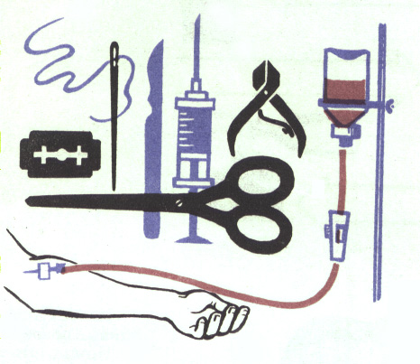
- Парентеральный путь (через кровь) – заражение происходит при инъекционном введении инфицированных наркотических веществ, использовании нестерильных игл и шприцев, при переливании зараженной крови, через необеззараженные инструменты для гигиенических процедур.
- Половой путь – заражение происходит при половом контакте с ВИЧ-инфицированным.
- Вертикальный, или внутриутробный путь - вирус передается от инфицированной матери ребенку во время беременности, родов, кормления грудью.
Высокая концентрация вируса, способная заразить здоровый организм, содержится в крови, в сперме, в вагинальном секрете; в моче, слюне, слезах он содержится в низких концентрациях и в малых объемах не опасен.
ВИЧ – не передается
- при дружеских поцелуях;
- при рукопожатиях;
- при кашле, чихании;
- через посуду, одежду, бельё;
- при посещении бассейна, сауны, туалета;
- при укусах насекомых.
.Лечение болезни.
За прошедшие годы, несмотря на усилия различных специалистов всего мира, огромные средства, затраченные на исследование и лечение «чумы» ХХ века, до сих пор не найдены средства для проведения профилактических прививок и для радикального излечения инфицированных больных.

Имеющиеся в арсенале врачей лекарственные средства позволяют лишь на время несколько стабилизировать состояние больного ВИЧ/СПИД, облегчить его страдания и продлить жизнь.

.ВИЧ – среди женщин.
Распространение ВИЧ-инфекции среди женщин приводит к увеличению детей, рожденных от ВИЧ-инфицированных матерей. В Республике Беларусь с 1987 по 01.09.2008 гг. родилось 1218 детей от ВИЧ-инфицированных матерей. 131 ребёнку подтверждён диагноз «ВИЧ-инфекция», из них 8 детей умерло.
В Минской области 19-ти детям, рождённым от ВИЧ-инфицированных матерей, выставлен диагноз «ВИЧ-инфекция».
- эпидемия ВИЧ/СПИД все больше и больше приобретает женское лицо;
- почти половина всех людей в мире, живущих с ВИЧ – женщины;
- женщины особенно уязвимы к ВИЧ-инфекции и ее последствиям;
- вероятность заражения ВИЧ для девушек и молодых женщин в 2,5 раза выше, чем для их сверстников мужского пола;
- женщины чаще мужчин заражаются ВИЧ даже от однократного незащищенного полового акта;
- большинство детей заражаются ВИЧ от своих матерей во время беременности, родов или при грудном вскармливании.

.Меры профилактики и защиты.
Специфических средств профилактики ВИЧ-инфекции в настоящее время в мире не существует. Поэтому защита от этой страшной болезни в подавляющих случаях всецело зависит от поведения и образа жизни самого человека.
-Главным условием сохранения здоровья и предупреждения заражения является нравственная чистота и верность избранному спутнику жизни.
-Всегда и везде пользоваться только личными предметами гигиены (зубные щетки, бритвы, лезвия и т.д.).
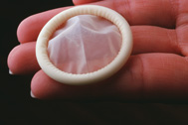
-Требовать применения стерильного инструментария при обслуживании в различных учреждениях и организациях.
-Избегать случайных половых связей; в случае возникновения таковых – обязательно пользоваться презервативом.
-Не иметь половых связей с людьми, употребляющими наркотики.
-Приучать себя и своего партнера систематически и правильно пользоваться презервативом; это поможет снизить вероятность заражения СПИДом, предохранит от венерических заболеваний и нежелательной беременности.
Можно обследоваться в любом учреждении здравоохранения Республики Беларусь, где есть процедурный кабинет, в т.ч. в отделе профилактики ВИЧ/СПИД РЦГЭиОЗ (г. Минск ул. Ульяновская, 3)
Помните! СПИД неизлечим, но предупредить его можно и нужно!

Возможность получить консультацию от специалистов
по профилактике ВИЧ/СПИД Вы можете
по телефонам горячей линии ГУ «Минский облЦГЭОЗ»
в отделе профилактики ВИЧ/СПИД (8017) 3311326
и в отделе общественного здоровья (8017) 2923182

Санитарно-эпидемиологическая служба Республики Беларусь

СПИД
неизлечим, но предупредить
болезнь можно

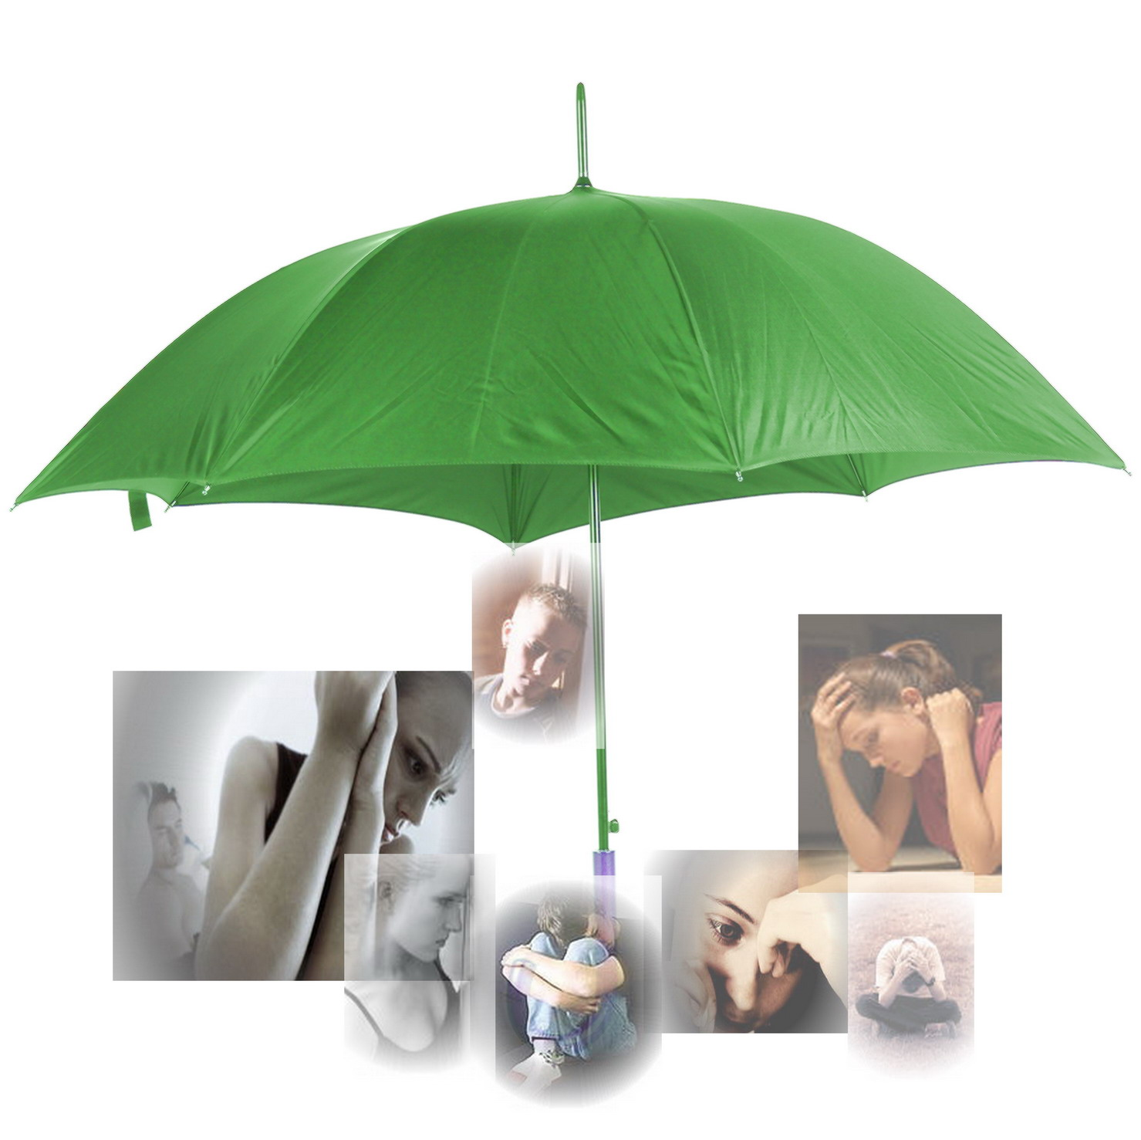
2008

